Seminario > Incontri e Riflessioni …
“ COME INNOVARE, COSA FARE OGGI:
con la CRISI GALOPPANTE “

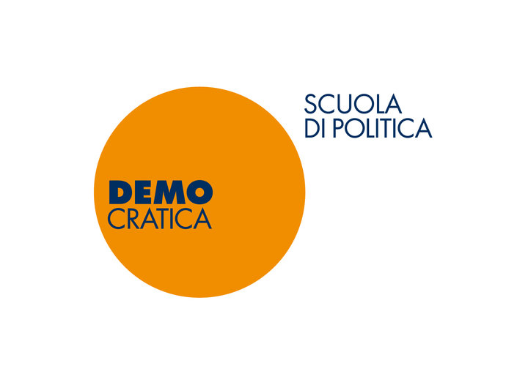
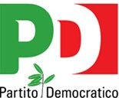
DEMOCRATICA. Scuola di politica
www.scuoladipolitica.it
Circolo PD BOVILLE
Tel. 3924788587 Online
___________http://www.facebook.com/group.php?gid=54654710658_________________

2° Incontro - Giovedì 15 Dicembre 2011 – Ore 20
Sede PD Boville - Via S. Pellico,81 S. Maria delle Mole

Libero confronto di Riflessioni ed Idee su:

QUALE IMPEGNO ETICO e MORALE,
di CATTOLICI e LAICI,
in POLITICA ed in ogni forma di VITA CIVILE,
OGGI ?

Parliamone con:

Sen. Giorgio TONINI
già Presidente FUCI

Sen. Franca CHIAROMONTE
Femminista, Intellettuale, Giornalista

Avv. Alessandro VALERIO,
già Presidente ACLI S. Maria delle Mole

Don Bruno MENEGHINI,
Parroco di Frattocchie

Dr. Armando LAURI,
Maestro Elementare

Modera: Roberto DI SANTE
Giornalista , Capo Redattore de “Il Messaggero”

